Isikliku kasutusõiguse seadmise plaan
Maakond: Pärnu maakond
Omavalitsus: Pärnu linn
Asustusüksus: Jõõpre küla
Lähiaadress: 19103 Audru-Lavassaare-Vahenurme tee

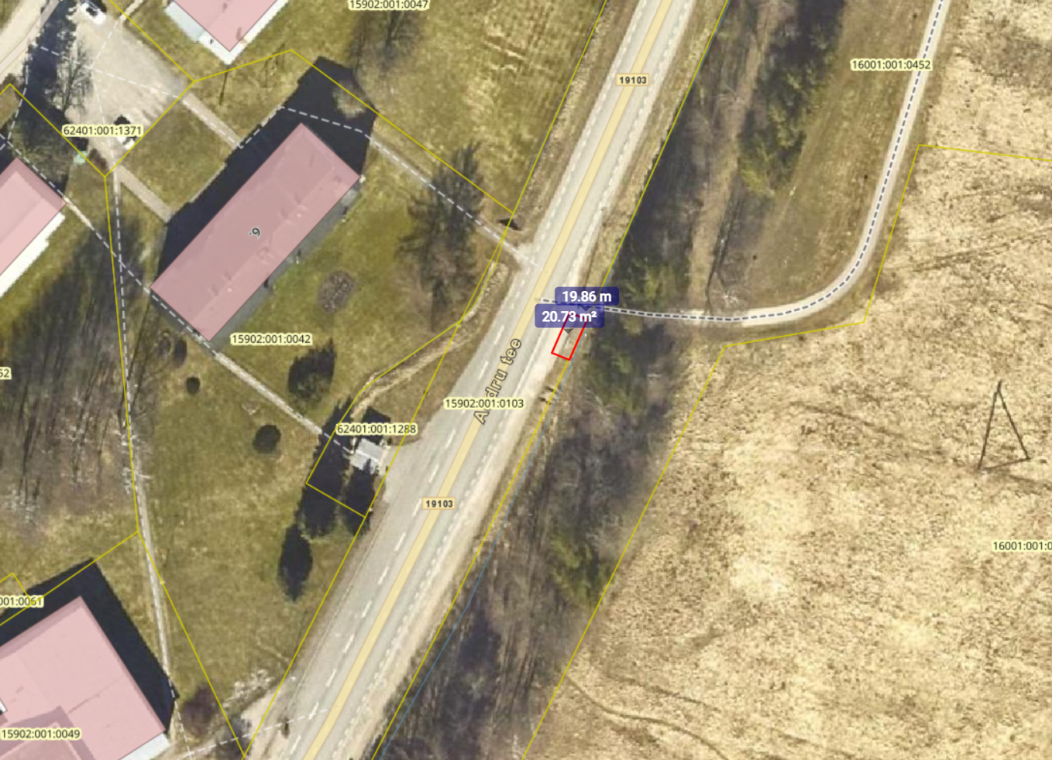

Leppemärgid:
katastriüksuse piir

Isikliku kasutusõiguse ala bussiootekoja rajamiseks

IKÕ ala  Pos nr (plaanil) | Kinnistu  registriosa number | Katastriüksuse tunnus, nimi ja sihtotstarve | Ala pindala ruutmeetrites (m²)
1 | 6849150 | 15902:001:0103  19103 Audru-Lavassaare-Vahenurme tee  Transpordimaa 100% | 21

Koostaja: Tanno Aak, teedespetsialist Koostamise kuupäev: 15.04.2026

